联营供货价与平台售价怎样协同，避免商家调价后亏损销售｜云上订货系统
联营平台同时面对两种价格：商家向平台报的供货价，和客户在商城看到的销售价。中间看似只差一个毛利率，实际还要承担优惠券、赠品、支付手续费、仓配和退货。商家调高供货价而平台售价仍按旧规则出售时，新增订单可能在客户付款时就已亏损；如果平台直接把客户价调高，又可能违背活动承诺或影响既有客户价格。解决办法不是让运营记住“注意别卖亏”，而是让每次调价有规格、版本、生效时点、毛利核验和例外审批，并把旧订单留在旧规则中。
本文以真实系统中的一个价格设置画面切入：五升规格商品显示销售价五十元、待填供货价五十二元。这个画面说明拟设置的供货价已经高于界面显示的销售价，仅两者相减就为负二元；它不证明该价已审核发布或已有客户按这个价成交。正因为草稿阶段就能发现风险，平台应在此时阻断或复核，而不是等周期结算时解释亏损。

把供货价、平台售价和客户成交价分开核算
供货价是平台与联营商家约定的商品结算基础，平台售价是商品面对客户的展示或基础销售价，成交价则是某个客户在特定时点实际形成的订单价格，可能受到客户等级、指定价、促销和优惠券影响。三者的适用对象与生效时间不同，不能用一个“价格”字段替代。还要辨别商家直接向客户销售、平台代销或平台向商家采购后销售等真实交易路径；合同和资金、发票安排应另行核对，不能从系统上哪个字段叫“供货价”就倒推出法律主体。
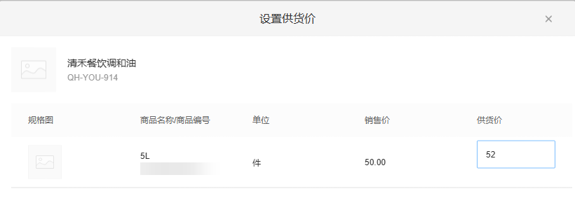
图1：真实系统设置界面显示销售价五十元、拟填供货价五十二元；这是审核前的风险信号，不表示新价格已经成交。
运营判断一件货是否值得卖，首先要对齐同规格、同单位、同数量。五升装与十升装同名，单件与整箱单位不同，拿不同口径的两个价格相减会产生虚假利润。再看商家发货还是平台仓代发：前者可能有商家承担的配送费用，后者可能给平台带来仓配成本，均需在合同和订单中说清。最后回到成交价与费用承担，按“客户实际支付－商家应结－平台承担的优惠与履约费用－预期售后损失”计算平台贡献，而不是把展示价减供货价直接叫净利润。
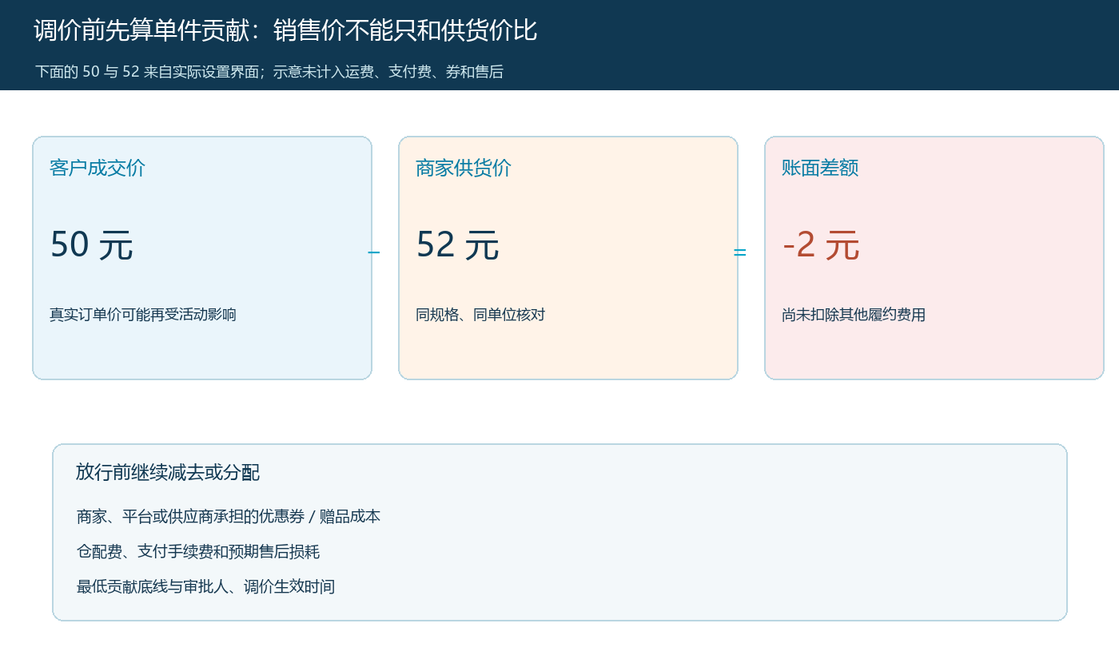
图2：真实设置画面的五十元与五十二元用于说明审核前的账面负差额；图中后续费用是待核项，不是已发生订单数据。
可以设三条经营底线：商品维度的最低正贡献、区域活动期的可接受补贴、平台整体活动的预算上限。某新品允许阶段性负贡献时也不是“系统自动放行”，应有目标、预算、截止日期和复盘人。若商家与供应商共同让利，还要分别列出商家降供货价、平台出券、供应商补贴或赠品的证据及归属；活动结束才能按同一口径判断收益，而不是让所有让利混在平台销售额里。

商家调价必须提交规格、原因和生效请求
商家发现采购成本上涨，可能提出提高供货价。申请记录应说明商品编码、规格单位、原供货价、新供货价、影响范围、预计生效日、现有可供库存和理由。平台运营先验证不是误选规格或多输小数点，再检查同一商品在途订单、客户活动与已有价格承诺。若商家说“下周新到货才涨价”，应区分现有库存与新批次的结算规则，不能把仍在配送中的旧订单统统改价。
供货价调整需要约定最迟通知时间和审核结果。商家提交后，价格先处于待审状态；平台核对完成后才允许对新单生效。如果系统商品发布需要审核，运营要确认审核动作覆盖了供货价、客户售价、促销叠加和可售库存，而不是只审核标题图片。若企业产品设置尚不能自动阻断“供货价高于销售价”，也可以临时暂停商品新订单并由运营复核，但暂停和恢复都应留处理人、原因与时点，不能靠商家群里一句“先别卖”。
旧订单的处理写在调价申请里：已提交但未发货、已发货未签收、退货中的单据分别按哪个价格版本执行。一般应先按原客户承诺和原商家合作约定处理，再对确需变化的订单逐笔沟通确认；未经客户或商家确认，不能在后台批量把订单价格刷新为最新价。订单快照中保存当时的供货、销售、活动与数量，后续才算得清历史毛利。

平台复核客户售价，不让新供货价裸奔上架
运营收到调价申请后，先算当前售价下的单位差额，再叠加客户指定价、活动价与优惠券。若当前已低于供货价，就要决定是拒绝调价、与商家重新谈分担、调整客户售价、暂停促销，还是在批准预算内短期补贴。不同选项会影响客户和商家，不宜由一个岗位悄悄改完。客户售价上涨需要核对合同固定价、历史报价有效期和活动页面承诺；促销暂停要评估已领券客户如何处理。供应商赞助赠品也需确认数量、交期和计价方式，避免账面有补贴，实物从未到仓。
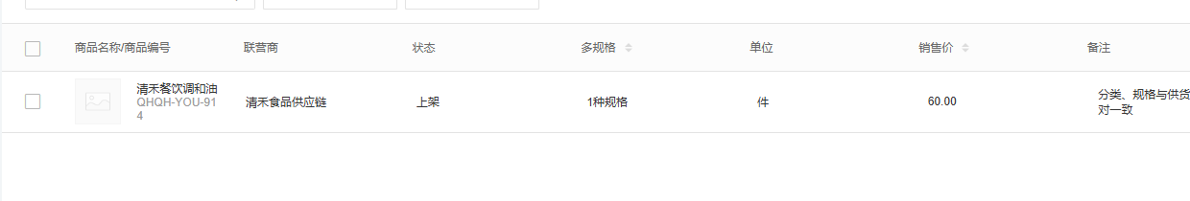
图3：真实上架列表用于核对商品、商家、状态与显示销售价；它不是客户最终成交价，仍须以具体订单和活动记录核对。
上线前做三单模拟：普通客户无活动、指定客户价、促销叠券。每单从客户视角确认支付价，再从商家结算视角确认供货价和各方优惠承担。若有一类单亏损但无批准理由，就不要发布新价。若利润为正仍接近零，还要加上退货、配送或支付费的敏感性测算。商品能否持续经营，看的是真实净贡献，而非上架页的一行售价。

新价只对约定时点后的新单生效，旧单留在旧版本
平台定下新供货价与新客户价后，要有一个明确的生效时点，且商家、运营与财务使用相同的版本。生效前已提交的订单保存原规格、数量、客户成交价、商家应结价和活动承担；新价不得回写这些原始记录。若客户后续部分退货，应沿原单的成交价与优惠分摊计算退款，并按该订单所属的合作版本调整商家结算。用退货当日的新供货价去扣旧订单，商家和平台一定会对不平。
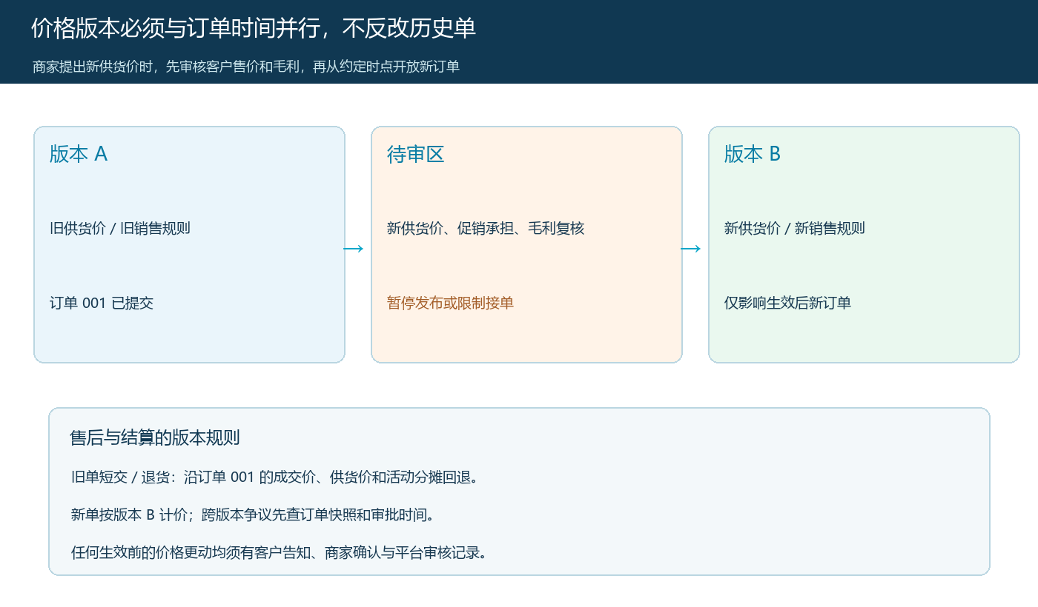
图4：旧订单依旧版本执行，待审区先复核毛利与承诺，新版只影响生效后的新单。
真实商家子单明细可核对商品、数量、单价和金额，但读者不能只凭一张当前界面判断订单当时全部成本。财务需要能从子单回到商家调价记录、客户促销记录和审核时间。例如客户在十八点提交两件货，商家新价十九点生效，子单应保留十八点的价格。即便商家十九点半才发货，也不因出库晚于调价而改结算单价；如果合同约定按另一个时间点执行，应在订单和合作协议中清楚体现。
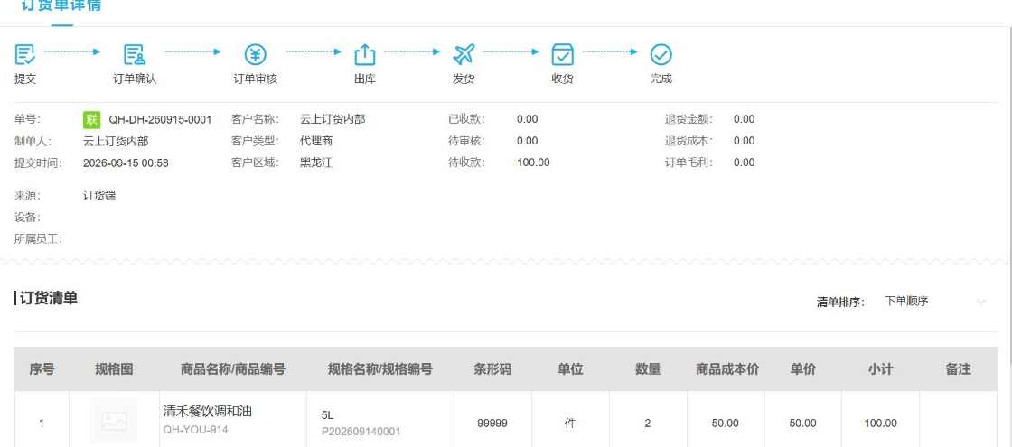
图5：真实联营子单可查商品数量、金额及处理状态；核算争议需继续关联下单时的价目与活动版本。

用订单与结算核对新价是否真正止损
调价生效后的第一天，不要只看“设置成功”。抽取一笔普通订单、一笔用券订单和一笔退款或部分签收订单，分别核对客户成交额、商家应结、平台承担优惠、配送费用与实际结果。若订单并非由平台直接销售，收入与成本确认要按真实交易关系处理，平台的核查重点仍是合同约定的服务收益或供货差额是否能回到订单。预计利润和已实现利润也应分开：未签收、未退款结清或商家尚未确认的金额，只能作为待核数据。
月结时按价格版本分组，而不是把调价前后订单合在一张表里算平均毛利。对调价前旧单，要能解释旧供货价和旧活动责任；对调价后新单，要检查是否有漏改的客户专价或券；对跨期退货，要回到原订单版本。财务如果发现新价后销售额上升而贡献率下降，应查看促销费用、运费与订单结构，不能直接归咎商家调价。反过来，如果调高售价导致复购和转化明显下降，也要在保住毛利的同时重新评估客户接受度与供应链替代。

一次调价的放行清单与失败边界
完整闭环从商家提交、运营核规格、财务核费用、平台决策、客户规则发布到新单抽查。商家提交的是拟生效的供货价和原因；运营核对同规格销售价与活动承诺；财务算含券、赠品、履约和售后的贡献；负责人决定拒绝、谈判、调售价、暂停销售或限额补贴；系统保存审批时间与价格版本；最后用真实订单和结算验证。每一环都能给下一岗位一份可执行证据，而不是传一句“商家要涨两块”。
以下情况应停止自动放行：同规格供货价高于客户成交价且无批准补贴；新价已提交但客户价、促销价或指定价尚未复核；旧订单被新价覆盖；优惠或赠品由谁承担没有书面依据；商家子单、退货和周期结算使用不同版本。解除条件也要明确，例如补齐成本承担协议、暂停冲突活动、修改新单售价并通过三单模拟，或由有预算权限的人批准限期补贴。只有异常关闭后再开放下单，才能防止平台用规模扩大亏损。
平台和商家真正需要的不是一个“永不亏损”的口号，而是调价时立刻看见风险、在业务发生前作决定，业务发生后还能解释客户价、商家应结与平台贡献。这套价格版本和逐单核对能力建立起来，联营商品才敢持续扩充，而不用每次月结再为几元差额争论谁来承担。

